2 X 9 | 5 X 3 |  | 10 X 7 | 6 X 2 | 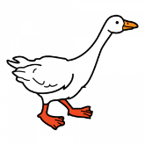 | 5 X 8 | 4 X 7 | 7 X 8 | 5 X 2
 | 9 X 9 | 2 X 4 | 7 X 1 |  | 9 X 3 | 4 X 4 |  | 1 X 6 | 7 X 9
6 X 9 | 2 X 10 |  |  |  |  |  |  | 4 X 3
 |  | 10 X 3 | 7 X 5 |  |  |  |  |  | 6 X 6
5 X 6 | 8 X 8 | 6 X 1 |  | 2 X 2 |  | 7 X 9  LA OCA DE LAS TABLAS  ¡Has ganado! | 3 X 1 | 3 X 6 | 8 X 3
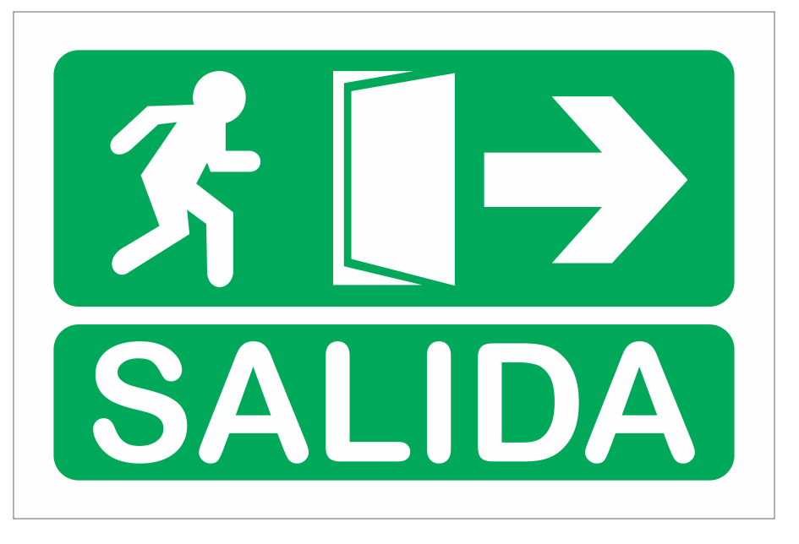 | 3 X 4 | 7 X 5 | 3 X 2 | 2 X 8 | 9 X 4 |  | 4 X 2 | 9 X 5

Casilla de salida.
Si caes en esta casilla no juegas durante dos turnos.
De oca a oca y tiro porque me toca.
¡Has ganado!

